ITU-R BS.2143-0建议书
(01/2022)
节目制作和交换用数字音频
接口上非脉冲编码调制音频信号
和数据的传输方法

BS系列
广播业务（声音）

前言
无线电通信部门的职责是确保卫星业务等所有无线电通信业务合理、平等、有效、经济地使用无线电频谱，不受频率范围限制地开展研究并在此基础上通过建议书。
无线电通信部门的规则和政策职能由世界和区域无线电通信大会以及无线电通信全会在研究组的支持下履行。

知识产权政策（IPR）
国际电联无线电通信部门（ITU-R）的IPR政策述于ITU-R第1号决议中所参引的《国际电联电信标准化部门（ITU-T）/ITU-R/国际标准化组织（ISO）/国际电工委员会（IEC）的通用专利政策》。专利持有人用于提交专利声明和许可声明的表格可从http://www.itu.int/ITU-R/go/patents/zh获得，在此处也可获取《ITU-T/ITU-R/ISO/IEC的通用专利政策实施指南》和ITU-R专利信息数据库。

ITU-R系列建议书
(也可在线查询http://www.itu.int/publ/R-REC/zh)
系列 | 标题
BO | 卫星传送
BR | 用于制作、存档和播出的录制；电视电影
BS | 广播业务（声音）
BT | 广播业务（电视）
F | 固定业务
M | 移动、无线电测定、业余无线电以及相关卫星业务
P | 无线电波传播
RA | 射电天文
RS | 遥感系统
S | 卫星固定业务
SA | 空间应用和气象
SF | 卫星固定业务和固定业务系统间的频率共用和协调
SM | 频谱管理
SNG | 卫星新闻采集
TF | 时间信号和频率标准发射
V | 词汇和相关问题

注：本ITU-R建议书英文版已按ITU-R第1号决议规定的程序批准。

电子出版
2022年，日内瓦

©国际电联 2022
版权所有。未经国际电联书面许可，不得以任何手段复制本出版物的任何部分。

ITU-R BS.2143-0 建议书
节目制作和交换用数字音频接口上
非脉冲编码调制音频信号和数据的传输方法
（课题ITU-R 130-3/6）
（2022年）
范围
本建议书规定了非脉码调制（非PCM）音频信号和数据的传输方法，包括在数字音频接口上的串行音频定义模型（S-ADM）元数据，该接口与ITU-R BS.647（AES3）建议书中规定的、用于节目制作和交换的信号格式兼容。
关键词
非PCM音频信号，音频清晰度模型（ADM），串行ADM（S-ADM），高级音响系统，数字音频接口，AES3
缩写词/词汇表
ADM: 音频定义模型，ITU-R BS.2076建议书中规定的元数据集
S-ADM: 音频定义模型的串行表示，基于ADM的元数据格式，分割为ITU-R BS.2125建议书中规定的时间帧序列。
国际电联无线电通信大会，
考虑到
a) 高级音响系统需要一组音频相关的元数据来回放高级声音节目；
b) 节目制作和交换实况或实时工作流程中的高级音响系统需要实时接口来传输与音频信号同步的元数据，
认识到
a) ITU-R BS.2051建议书 – 用于节目制作的高级音响系统 – 规定了需要音频相关元数据用于节目制作的下一代音频系统；
b) ITU-R BS.2076建议书 – 音频定义模型 – 为高级音响系统基于文件的制作 – 规定了一组音频相关元数据；
c) ITU-R BS.2125建议书 – 音频定义模型的串行表示 – 规定了基于音频定义模型的元数据格式，它被分割成用于线性工作流程的帧的时间序列，例如，用于广播和流应用的实况或实时制作；
d) ITU-R BS.647建议书 – 用于广播演播室的数字音频接口 – 规定了全球使用的成对音频信道的数字音频接口及其兼容接口AES3；

e) ITU-R BS.1873建议书 – 用于广播演播室的串行多信道音频数字接口 – 规定了基于ITU-R BS.647建议书中规定之双信道音频信号的、56或64信道的多信道数字音频接口（MADI）；
f) ITU-R BT.1365建议书 – 24比特数字音频格式作为HDTV串行接口中的辅助数据信号 – 规定了符合ITU-R BS.647建议书的24比特数字音频数据和相关控制信息到符合ITU-R BT.1120建议书的串行数字视频接口的辅助数据空间的映射；
g) SMPTE ST 2110-31 – 托管IP网络上的专业媒体：AES3透明传输 – 规定了AES3信号在IP网络上的实时、基于RTP的传输；
h) SMPTE ST 337 – AES3串行数字音频接口中非PCM音频和数据的格式 – 规定了基于ITU-R BS.647建议书中规定之双信道音频信号的非PCM音频信号和数据的传输方法；
i) SMPTE ST 2116 – AES3中非PCM音频和数据的格式-串行ADM（音频定义模型）元数据的传送 – 规定了在使用AES3串行数字音频接口的专业应用中传送串行ADM元数据和同步音频信号的传输方法，
注意到
用于节目制作和交换的大多数数字音频接口与ITU-R BS.647（AES3）建议书中规定的信号格式兼容，
建议
1 附件1中描述的规范应该用于在数字音频接口上传送非PCM音频信号和数据，该接口与ITU-R BS.647（AES3）建议书中规定的信号格式兼容，用于节目制作和交换；
2 附件2中描述的规范应该用于在数字音频接口上传送ITU-R BS.2125建议书中定义的
S-ADM元数据，该接口与ITU-R BS.647（AES3）建议书中规定的信号格式兼容，以便使用附件1中描述的传输方法进行节目制作和交换。

附件1
在与ITU-R BS.647（AES3）建议书中
规定之信号格式兼容的数字音频接口上
传输非PCM音频信号和数据的方法

1 引言
ITU-R BS.647建议书中规定的数字音频接口（也称为AES3）广泛用于传送线性PCM音频信号。许多其他数字音频接口与AES3信号格式兼容，包括：
– ITU-R BS.1873建议书中规定的多信道数字音频接口（MADI）；

– ITU-R BT.1120和BT.2077建议书中规定的HDTV和UHDTV串行数字接口，可根据ITU-R BT.1365建议书使用辅助数据空间来传送多个音频信道；
– SMPTE ST 2110-31中规定的音频信号IP接口。
AES3数字音频接口还可以通过SMPTE ST 347中规定的传输方法来传送非PCM音频信号和数据。本附件描述了在与ITU-R BS.647建议书中规定之信号格式兼容的数字音频接口上传输非PCM音频信号和数据的方法。

2 概述
ITU-R BS.647建议书规定了与AES3数字音频接口兼容的音频信号的传输方法。AES3数字音频接口由一系列子帧组成，如图1所示。每个子帧旨在传送一个线性PCM采样，并且包含32比特时隙，每个时隙可以承载1比特信息（V、U、C和P）。一对子帧构成一个包含两个PCM字的AES3帧，每个子帧包含一个音频信道的PCM字。一个192帧的序列构成一个块。在一个块中，每个信道的192个信道状态位构成该信道的192比特（24字节）信道状态字。
图1
ITU-R BS.647建议书中规定的音频子帧的结构
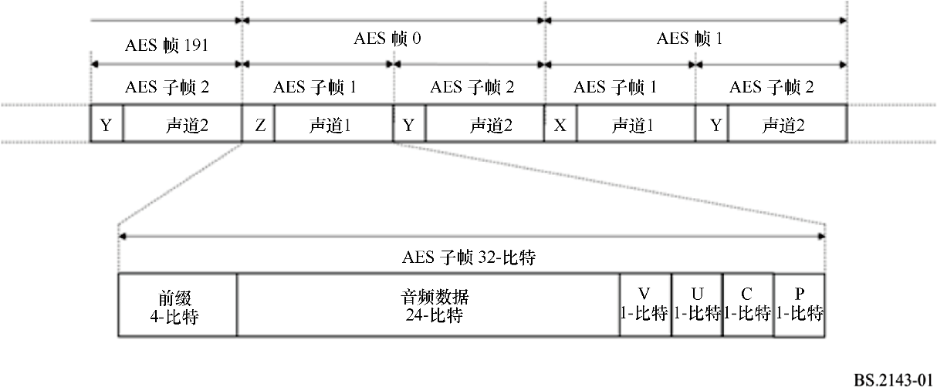
当使用与ITU-R BS.647建议书兼容的接口来传输非PCM音频信号和数据时，非PCM音频信号和数据被映射到24比特时隙，而不是音频数据。要传送的非PCM数据流被编成为数据突发，每个数据突发由包含关于该突发的信息的前缀和随后的数据有效载荷组成。数据突发以如图2所示的两种模式之一被置于子帧的音频采样字中。在帧模式下，AES帧中每个子帧的数据空间合并在一起，每个帧最多可放置48比特数据。在子帧模式下，每个子帧包含线性PCM音频信号或者非PCM音频信号和数据。
图2
传送非PCM和数据的数据突发的结构
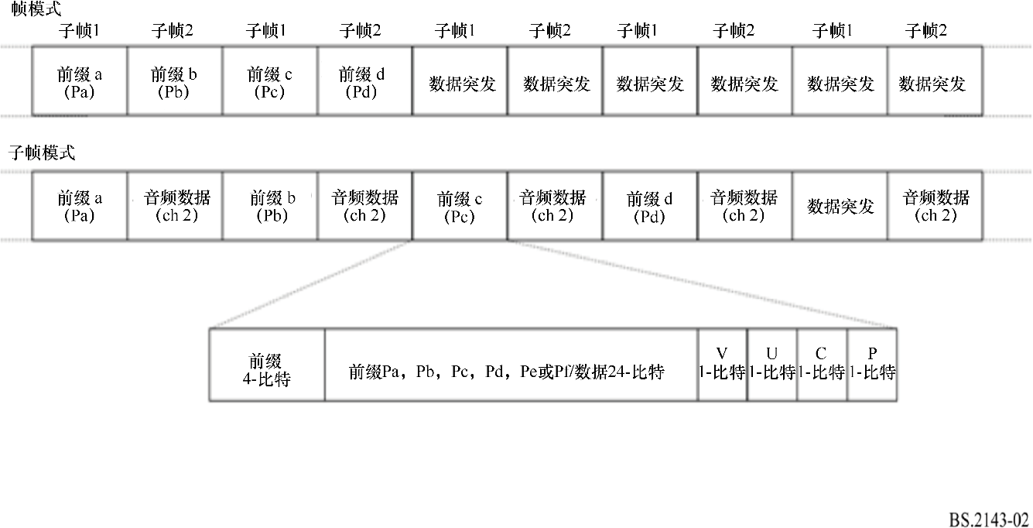
数据突发用一个数字来标记，指明它们属于哪个数据流。多达7个不同的非PCM音频信号和数据流可以时分复用在一起，形成一组数据比特流。

3 传送非PCM音频信号和数据的接口格式
32比特时隙规定如下。
表1
用于非PCM数据的子帧的位字段
位的位置 | 定义
0-3 | 根据ITU-R BS.647（AES3）建议书的同步前缀
4-27 | 非PCM音频信号和数据
28 | 根据ITU-R BS.647（AES3）建议书的有效性位
29 | 根据ITU-R BS.647（AES3）建议书的用户数据位
30 | 信道状态位 – 第3.1节中规定的字节0、1、2、23，其他字节未定义。
31 | 根据ITU-R BS.647（AES3）建议书的奇偶校验位

3.1 信道状态字
一个192帧的序列构成一个块。一个块中每个信道的192个信道状态位构成192比特（24字节）信道状态字。对于传送非PCM音频信号和数据的AES3信道，信道状态字的字节0、字节1、字节2和字节23分别如表2至表5中所示进行设置，其他字节设为“0”。
表2
字节0中的信道状态位
位 | 值 | 定义
0 | 1 | 信道块的专业使用
1 | 1 | 非PCM音频模式
2-4 | 000 | 未指明重点
5 | - | 帧频率锁定状态
6-7 | - | 根据ITU-R BS.647（AES3）建议书指明帧频率
表3
字节1中的信道状态位
位 | 值 | 定义
0-3 | 0000 | 未指明编码的信道模式
4-7 | - | 根据ITU-R BS.647（AES3）建议书编码的用户位管理
表4
字节2中的信道状态位
位 | 值 | 定义
0-2 | - | 根据ITU-R BS.647（AES3）建议书的辅助采样位的用法
3-5 | - | 根据ITU-R BS.647（AES3）建议书的非PCM数据字长
6-7 | 00 | 保留
表5
字节23中的信道状态位
位 | 值 | 定义
0-7 | - | 根据ITU-R BS.647（AES3）建议书的CRCC字

3.2 采样速率同步
对音频数字接口速率与非PCM音频信号内编码音频的采样速率之间的同步问题，没有任何要求。

4 用于传送非PCM音频信号和数据的数据突发格式
要传送的非PCM音频信号和数据流被编成为由音频子帧的连续序列中的数据字组成的数据突发。每个数据突发由一个burst_preamble和一个burst_payload组成。当存在多个流时，来自每个流的突发以时分复用的方式被置于AES3流中。

4.1 burst_preamble
burst_preamble出现在每个数据突发的开始，其后是burst_payload。当传送非PCM音频信号和数据流时，使用由指定为Pa到Pd或者Pa到Pf的字组成的四或六子帧形式的前缀。四子帧版本仅有用于定义有效载荷data_type的5比特容量，六子帧版本提供了用于附加data_type定义的扩展码点。当data_type具有值31时，使用六子帧版本，否则，使用四子帧版本。
表6
前缀字
前缀字 | 内容
Pa | 同步字1。Pa = 0x96F872（24比特模式）
Pb | 同步字1。Pb = 0xA54E1F（24比特模式）
Pc | burst_info值。
Pd | length_code，等于burst_payload中的数据位数。使用六子帧前缀时，Pe和Pf算作有效载荷字节。
Pe | extended_data_type。表10显示了扩展数据的数据类型。
Pf | 保留。Pf = 0x0000。

4.1.1 帧模式
四子帧版本
四个前缀字包含在两个连续的帧中。开始数据突发的帧包含Ch1子帧中的前缀字Pa和Ch2子帧中的Pb。
六子帧版本
六个前缀字包含在三个连续的帧中。开始数据突发的帧包含Ch1子帧中的前缀字Pa和Ch2子帧中的Pb。使用六子帧版本时，前缀字Pe和Pf被视为有效载荷字节。

4.1.2 子帧模式
四子帧版本
四个前缀字包含在用于传送非PCM音频信号和数据的单个信道（Ch1或Ch2）的四个连续子帧中。在数据突发开始时使用的信道的子帧包含前缀字Pa。
六子帧版本
六个前缀字包含在用于传送非PCM音频信号和数据的单个信道（Ch1或Ch2）的六个连续子帧中。在数据突发开始时使用的信道的子帧包含前缀字Pa。使用六子帧版本时，前缀字Pe和Pf被视为有效载荷字节。

4.2 burst_info（Pc)
burst_info包含有关burst_payload内容的信息，如表7所示。burst_info的第23位被认为是MSB，且位于音频子帧的第27时隙中。
表7
burst_info
位 | 定义
0-7 | 保留
8-12 | data_type（5比特无符号整数）表示包含在burst_payload中的数据类型。表8中定义了支持的数据类型以及data_type值到特定数据类型的映射。值31表示使用extended_data_type（burst_preamble字Pe）中的data_type。data_type的MSB被置于第12位中，且位于音频子帧的第16时隙中。
13-14 | data_mode。2比特data_mode表示burst_payload的数据被置于音频子帧中的模式。data_mode设为“2”，以表示24比特模式。data_mode的MSB被置于第14位中，并且位于音频子帧的第18时隙中。
15 | error_flag。1比特error_flag为burst_payload中的数据提供一个错误指示。如果已知burst_payload中的数据没有错误，或者不知道该数据是否包含错误，则该位的值设为“0”。如果已知burst_payload中的数据包含错误，则该位可设为“1”。error_flag位位于音频子帧的第19时隙中。
16-20 | data_type_dependent。5比特data_type_dependent的含义取决于data_type的值。
21-23 | data_stream_number。  3比特data_stream_number表示突发所属的数据流的编号。每个独立的数据流使用一个唯一的data_stream_number值。表10中定义了8个数据流编号（0-7）。  data_stream_number的MSB被置于第23位中，且位于音频子帧的第27时隙中。  在子帧模式下，独立处理每个AES3信道，有关每个数据流的唯一数据流编号的要求仅在给定的AES3信道中适用。在该模式下，AES3接口最多可以时分复用14个独立的数据流（每个信道7个）。  单个时间戳数据突发适用于其他数据类型的特定数据突发。尽管所有的时间戳数据突发都被标识为数据流编号7，但它们不应该被认为是相关时间戳值的单个流。当时间码信息承载于时间码数据突发内时，多个时间码流可以在标识为数据流编号7的数据突发内传送。

表8
前缀Pc中的data_type
data_type值 | Definitions
0 | 空数据
1-30 | 未在本建议书中定义
31 | 前缀Pe中extended_data_type的数据类型如表10中所定义
表9
前缀Pc中的data_stream_number
data_stream_number 值 | 定义
0 | 主音频服务
1-6 | 除时间戳数据类型之外的所有数据类型
7 | 时间戳数据
表10
前缀Pe中的extended_data_type
data_type值 | 定义
0x0000 | 保留
0x0001 | S-ADM的元数据
0x0002 – 0xFFFF | 保留

4.3 length_code（Pd）
length_code以位数来表示burst_payload的长度。length_code MSB总是位于音频子帧的第27时隙中。在24比特模式下，burst_payload字段限制在0 – 16 777 215比特之间。burst_preamble字Pa - Pd的大小不计入length_code的值中。

4.4 burst_payload

4.4突发_有效载荷
burst_payload被分割成数据字，并置于连续的音频子帧序列中。

4.4.1 帧模式
在帧模式下，两个AES3信道都用来承载一组非PCM数据流。当将数据突发打包进一个连续的帧序列中时，来自音频帧内每个子帧的可用数据空间被组合在一起。这种模式允许在单个音频帧中放置多达48比特的数据。

burst_payload被认为是一个串行比特流；突发中有效载荷的第一个数据字的第一位占据子帧1（第27时隙）MSB位的位置，且第一个数据字的最后一位占据子帧2 LSB位的位置。burst_payload的最后数据位可能只占据最后一帧的一小部分。最后一帧中任何未使用的位都设为“0”。

4.4.2 子帧模式
在子帧模式下，每个AES3信道独立用于承载一组非PCM数据流或线性PCM音频信号。当将数据突发打包进一个连续的帧序列中时，独立考虑帧内来自每个AES3信道的子帧。这种模式允许每个信道在单个音频帧中放置多达24比特的数据。
burst_payload被认为是一个串行比特流；突发中有效载荷第一个数据字的第一位占据子帧MSB位的位置（第27时隙 ），且第一个数据字的最后一位占据子帧LSB位的位置。burst_payload的最后数据位可能只占据最后一帧的一小部分。最后一帧中任何未使用的位都设为“0”。
在子帧模式下，独立处理每个信道的信道状态字。

4.5 突发间隔
不应该有包含至少1个数据突发的4 096或更多个音频帧（在帧模式下）或子帧（在子帧模式下）的序列，其中至少1个数据突发的开始之前没有4个音频子帧，这4个音频子帧在第8 – 27时隙中有全0的子帧内容。这一要求确保出现扩展同步码0，0，0，0，Pa，Pb。
来自给定非PCM数据流的数据突发以连续的顺序置于AES3接口中。如果将多个非PCM数据流置于AES3接口中（或子帧模式下的单个信道中），则来自每个流的数据突发以时分复用的方式交错。

4.6 数据类型相关字段
data_type_specific和burst_payload字段内包含的数据格式取决于data_type字段。这些字段的具体编码在其他附件中进行描述。

附件2
在与ITU-R BS.647建议书中规定之信号格式兼容的
数字音频接口上传输串行ADM元数据的方法

1 引言
串行ADM（S-ADM）元数据是一种非PCM数据，使用附件1中描述的方法以及SMPTE ST 2116中规定的附加约束和数据映射，可以在与ITU-R BS.647（AES3）中规定之信号格式兼容的数字音频接口上进行传输。本附件描述了在与ITU-R BS.647中规定之信号格式兼容的数字音频接口上传输串行ADM（S-ADM）元数据的方法。

2 用于承载S-ADM元数据的数据突发格式
要传送的S-ADM元数据流被编成为由音频子帧连续序列中的数据字组成的数据突发。每个数据突发由一个burst_preamble和一个burst_payload组成。

2.1 burst_preamble（见附件1中的第4.1节）
burst_preamble出现在每个数据突发的开始，其后是burst_payload。当传送S-ADM元数据流时，使用由指定为Pa至Pf的字组成的六子帧形式的前缀。6个前缀字包含在用于传送S-ADM元数据的单个信道的6个连续子帧中。前缀字Pe和Pf被视为有效载荷字节。这确保了与不支持六子帧操作的设备的兼容性。
表11
前缀字
前缀字 | 内容
Pa | 同步字1。Pa设为“0x96F872”（24比特模式）。
Pb | 同步字1。Pb设为“0xA54E1F”（24比特模式）。
Pc | burst_info值（见表12）。
Pd | length_code，等于burst_payload中的数据位数。前缀字Pe和Pf被视为有效载荷字节。
Pe | extended_data_type。对于S-ADM元数据，Pe设为“0x0001”。
Pf | 保留。Pf设为“0x0000”。

2.2 burst_info（Pc）（见附件1中的第4.2节）
burst_info包含有关burst_payload内容的信息，如表12所示。
表12
burst_info
位 | 定义
0-7 | 保留
8-12 | data_type设为31，表示使用extended_data_type中的data_type（burst_preamble字“Pe”）。
13-14 | data_mode。2比特data_mode表示burst_payload数据的模式。data_mode设为“2”，以表示24比特模式。
15 | error_flag。  1表示数据突发可能包含错误。  0表示数据可能有效。

表12（结束）
位 | 定义
16 | changedMetadata_flag。  0表示串行ADM元数据在先前的与当前的ADM元数据帧之间没有任何差异。  1表示串行ADM元数据在先前的和当前的ADM元数据帧之间存在差异。
17 | assemble_flag。  0表示assemble_info字不存在。串行ADM元数据通过单个数据突发进行传送。  1表示assemble_info字存在。串行ADM元数据通过多个数据突发进行传送。
18 | format_flag。  0（默认值）表示format_info字不存在。串行ADM元数据编码为UTF-8。  1表示format_info字存在。串行ADM元数据采用可选的编码格式类型进行编码。
19-20 | multiple_chunk_flag。  00表示在“报头”、“完整”、 “中间”或“全部”帧类型中使用单个块来传送串行ADM元数据。  01表示“分割”帧类型中的最后一个块。  10表示“分割”帧类型中的中间块。  11表示“分割”帧类型中的第一个块。
21-23 | data_stream_number。  3比特data_stream_number表示突发所属的数据流的编号。当多个数据突发传送串行ADM元数据时，data_stream_number设为相同的编号。

2.3 length_code（Pd）（见附件1中的第4.3节）
length_code以位数表示burst_payload的长度。length_code MSB总是位于音频子帧的第27时隙中。在24比特模式下，burst_payload字段限制在0到16 777 215比特之间。burst_preamble字Pa - Pd的大小不计入length_code的值中。

2.4 extended_data_type（Pe）（见附件1中的第4.3节）
extended_data_type表示额外的data_type。extended_data_type的data_type值设为0x0001。

2.5 burst_payload（见附件1中的第4.4节）
burst_payload被分割成数据字，并置于连续的音频子帧序列中。每个音频子帧（音频信道）被独立地用来承载一组SADM元数据。突发中有效载荷第一个数据字的第一位占据音频子帧MSB位的位置（第27时隙），且第一个数据字的最后一位占据音频子帧LSB位的位置。burst_payload的最后数据位可仅占据最后一个音频子帧的一小部分。最后一帧中任何未使用的位均设为“0”。

burst_payload包含assemble_info、format_info和SADM_metadata_container。如果需要assemble_info和format_info中的1个或2个，则将之置于SADM_metadata_container前。

2.5.1 assemble_info
assemble_info由音频子帧的1个字组成，位于burst_payload的第一个字中。assemble_info值如表13所示。
表13
assemble_info
4 | 定义
0-7 | 保留
8, 9 | in_timeline_flag.  00表示不使用多时间线模式。01表示多时间线模式下的最后一个数据突发。10表示多时间线模式下的中间数据突发。11表示多时间线模式下的第一个数据突发。
10-15 | track_numbers（over_track_flag）。  6比特无符号整数= 0到63。track_numbers加1表示传送串行ADM元数据的声道总数。0表示不使用多声道模式。非0表示使用多声道模式。
16-21 | Track_ID。  6比特无符号整数= 0到63。传送串行ADM元数据的声道索引。
22, 23 | 保留

2.5.2 format_info
format_info由音频子帧的1个字组成。使用assemble_info时，format_info位于burst_payload的第二个字中。当不使用assemble_info时，format_info位于burst_payload的第一个字中。format_info值如表14所示。
表14
format_info
位 | 定义
0-7 | 保留
8-11 | format_type。format_type表示S-ADM元数据的编码格式类型，如表15中所定义。
12-23 | 保留

表15
format_type
值 | 定义
0000 | UTF 8（8比特文本）
0001 | 如RFC 1952中规定，用gzip压缩的UTF-8
0010到1111 | 保留

2.5.3 SADM_metadata_container
SADM_metadata_container包含串行ADM元数据。
用24比特数据填充SADM_metadata_container字。编码后的串行ADM元数据从第一个数据采样开始分为24比特数据字段。当format_flag设为0或format_type设为0000时，对利用UTF-8编码为8比特字符的串行ADM元数据如表16所示进行打包。1个字可以承载3个字符的数据。
表16
UTF-8文本的SADM_metadata_container值
位 | 值
0-7 | 三个一组的第一个字符
8-15 | 三个一组的第二个字符
16-23 | 三个一组的第三个字符

当format_flag设为1且format_type设为0001时，用UTF-8编码的S-ADM元数据用gzip进行压缩（如RFC 1952中所规定）。压缩后的数据被分入24比特数据块中，以打包进SADM_metadata_container字中。
在多声道模式下，SADM_metadata_container字系列被分入多个声道中（见第3.4节）。

2.6 突发间隔（见附件1中的第4.5节）
根据附件1中的第4.5节。由于单个AES3声道承载串行ADM元数据流，因此用“0”填充突发间隔中AES3子帧的第8-27时隙。

3 映射数据突发以传送S-ADM元数据
传送S-ADM元数据的数据突发具有如下所示的结构。
数据突发
{
burst_preamble (Pa … Pf）
If assemble_flag == 0 and format_flag == 0
burst_payload (SADM_metadata_container）
else if assemble_flag == 1 and format_flag == 0
burst_payload (assemble_info, SADM_metadata_container）
else if assemble_flag == 0 and format_flag == 1
burst_payload (format_info, SADM_metadata_container）
else
burst_payload (assemble_info, format_info, SADM_metadata_container）
end
}
根据多时间线模式（见第3.3节）、多声道模式（见第3.4节）或两种模式（见第3.5节）通过多个数据突发来传送S-ADM元数据。

3.1 数据突发的基本结构
图3显示了使用子帧模式传送S-ADM元数据的数据突发序列的基本结构（见附件1中的第4.4.2节）。
S-ADM元数据包含在单个SADM_metadata_container中。与S-ADM元数据相关联的PCM音频信号的第一个采样与每个数据突发中的第一个burst_preamble字Pa同步。
图3
传送S-ADM元数据的数据突发序列的基本结构
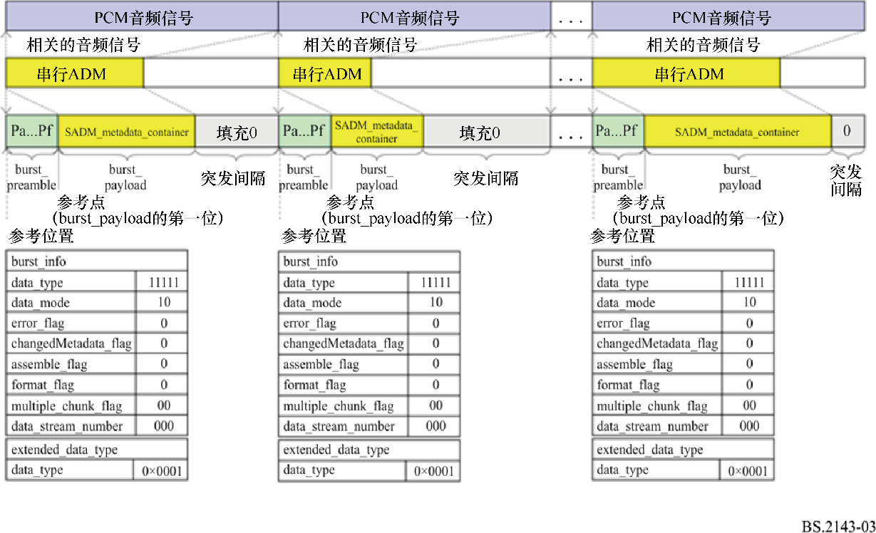

3.2 带有format_info的数据突发的结构
当用可选的编码格式类型对S-ADM元数据进行编码时，format_flag设为“1”。图4显示了传送S-ADM元数据的数据突发序列的结构。在这种情况下，format_info通过burst_payload的第一个字进行传送。
图4
数据突发序列的结构，其中format_info传送S-ADM元数据
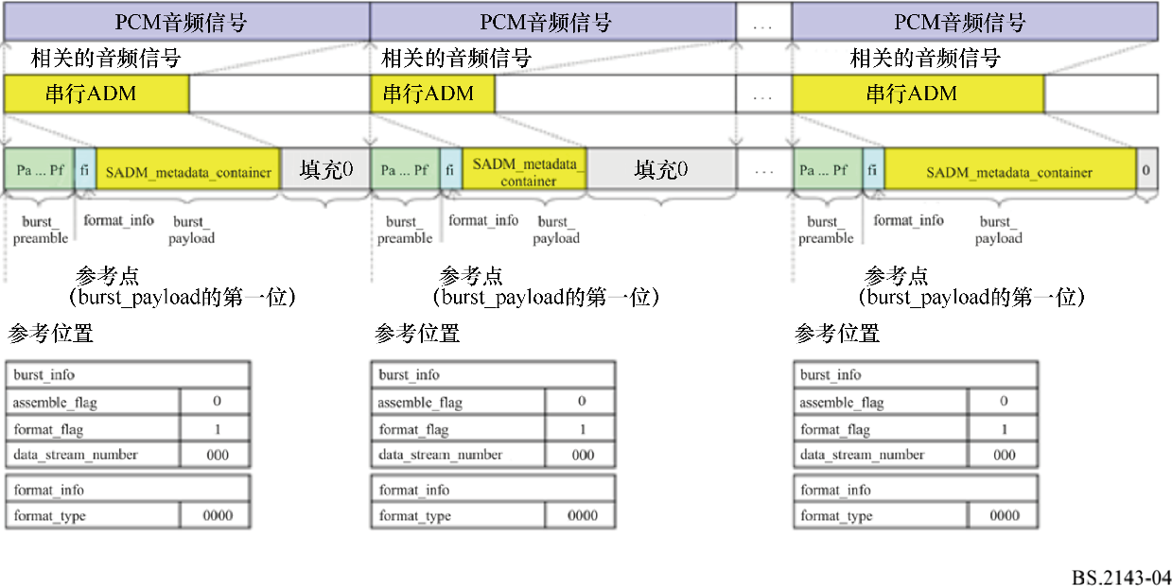

3.3 多时间线模式下的数据突发的结构
多时间线模式用于通过多个连续数据突发来传送S-ADM元数据。图5显示了数据突发结构的一个例子。在这种情况下，S-ADM元数据被分进同一声道上的3个连续数据突发中。第一个、第二个和第三个数据突发assemble_info字中的in_timeline_flags分别设为11、10和01。两个数据突发前缀字Pc中的data_stream_number设为相同的值“000”。所有数据突发assemble_info字中的track_numbers（over_track_flags）也设为相同的值“000000”。第一个和第二个数据突发有最后的音频子帧，其中第8-27时隙用“0”填充。
图5
多时间模式下的数据突发结构示例
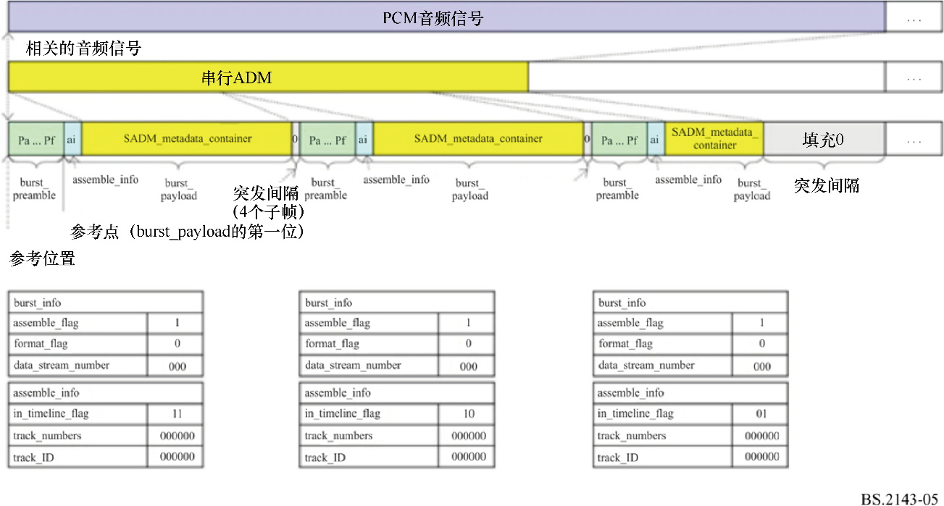
注 ‒ 在这种情况下，S-ADM元数据被分进同一声道的2个连续数据突发中。

3.4 多声道模式下的数据突发的结构
多声道模式用于通过多个同步数据突发来传送S-ADM元数据。具有连续track_ID和相同data_stream_number的burst_payload被组合在一起。图6显示了数据突发结构的一个例子。在这种情况下，S-ADM元数据被分进不同声道上的3个同步数据突发中。每个数据突发的assemble_info中的track_numbers（over_track_flag）设为相同的值“000010”。第一个、第二个和第三个数据突发assemble_info中的track_ID分别是“000000”、“000001”和“000010”。每个数据突发的burst_preamble字“Pc”中的data_stream_number设为相同的值“000”。
图6
多声道模式下的数据突发结构示例
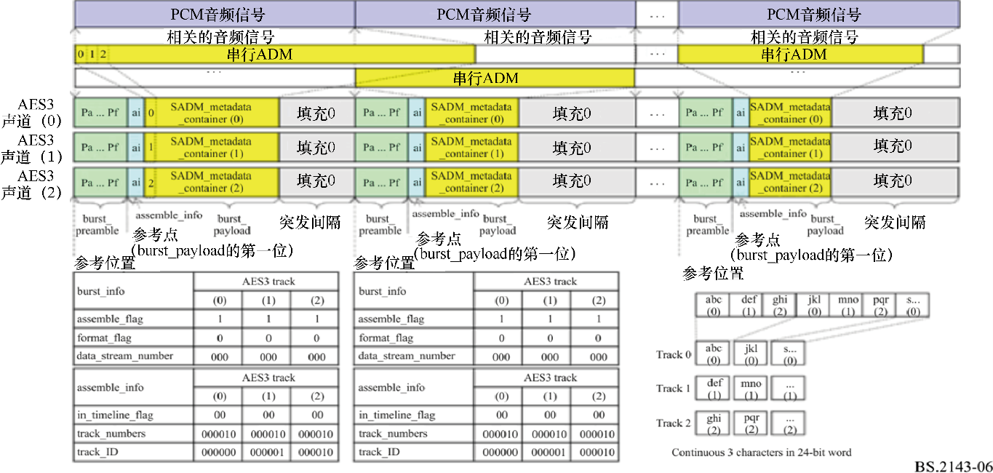
注 ‒ 在这种情况下，S-ADM元数据被分成不同声道上的三个同步数据突发

3.5 多声道和多时间线模式下的数据突发的结构
可以同时使用多声道模式和多时间线模式。图7显示了数据突发结构的一个例子。在这种情况下，S-ADM元数据被分进一对连续的三个同步数据突发中。每个数据突发的assemble_info中的track_numbers（over_track_flag）设为相同的值“000010”。第一个/第四个、第二个/第五个和第三个/第六个数据突发assemble_info中的track_ID分别是“000000”、“000001”和“000010”。前三个和后三个数据突发assemble_info字中的in_timeline_flags分别设为“11”和“01”。前三个数据突发有最后4个音频子帧，其中第8-27时隙用“0”填充。每个数据突发的burst_preamble字Pc中的data_stream_number设为相同的值“000”。
图7
多声道和多时间线模式下的数据突发结构示例
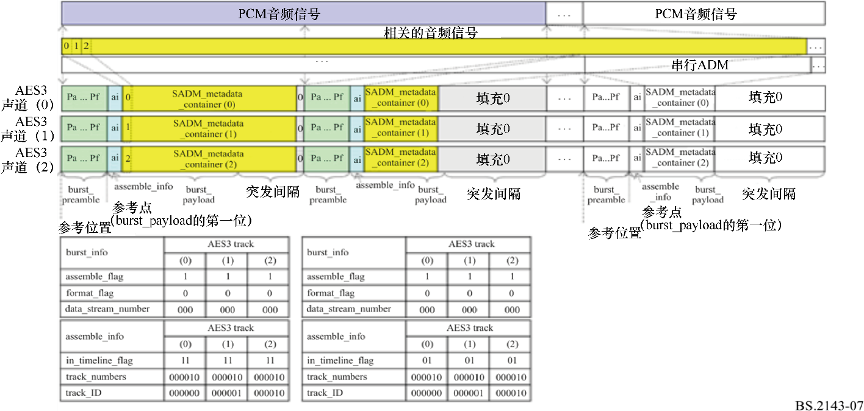
注 ‒ 在这种情况下，S-ADM元数据被分成一对连续的三个同步数据突发。

3.6 多块的数据突发的结构
当S-ADM元数据被分进多个块中时，会使用多个连续数据突发。图8显示了多块的数据突发结构的一个例子。在这种情况下，S-ADM元数据在每个ADM元数据帧中被分进3个块中。第一个、第二个和第三个数据突发burst_info字中的multiple_chunk_flags分别设为“11”、“10”和“01”。
图8
多块的数据突发序列的结构
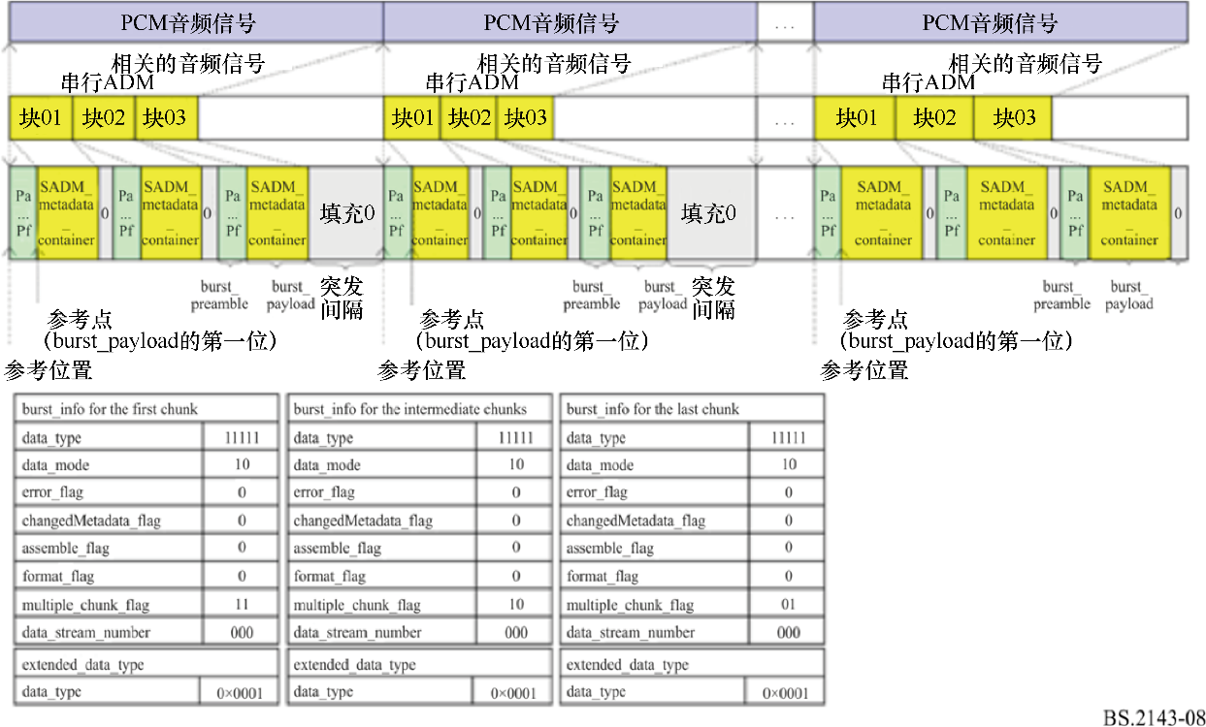

3.7 串行ADM元数据的参考点
串行ADM元数据的参考点是紧跟burst_preamble之后的、burst_payload的第一位（当使用多个burst_payload时，burst_payload有track_ID “000000”和in_timeline_flag “00”或“11”），如图3所示。

3.8 参考位置
当burst_payload的参考点与SADM_metadata_container中S-ADM元数据相关之分段音频信号的第一采样对齐时，SADM_metadata_container被定义为在参考位置上。

4 符合S-ADM传输方法的接口类型

4.1 用于实时应用的单AES接口（两个子帧）
多声道模式的数据突发长度和声道数量以及多时间线模式的连续数据突发是有限的，这取决于使用情况。多声道模式需要同步的AES3接口。然而，多个AES3接口可能不会逐个采样地彼此同步。因此，对实时应用，至少使用一个具有表17中定义之数据突发参数的单AES3接口来传送S-ADM元数据。
表17
实时应用的单AES3接口的参数
系统参数 |  | 值
 |  | A1 | B2 | C2
数据突发长度 |  | 多达3 200个采样 | 多达3 200个采样 | 多达4 096个采样
assemble_info
 | 多声道模式 | N/A（单声道） | 多达双声道 ⁽¹⁾ | 多达双声道 ⁽¹⁾
 | 多时间线模式 | N/A ⁽²⁾ | 多达2个连续数据突发 | 多达3个连续数据突发
format_info
 | 格式类型 | N/A ⁽³⁾ | N/A ⁽³⁾ | N/A ⁽³⁾
位深度（比特） |  | 24 | 24 | 24
48 000 Hz（ms）的最大延迟 |  | 66.7 ms | 133.3 ms，  2个数据突发 | 256 ms，  3个数据突发
⁽¹⁾ 单个AES3接口内的一对子帧用于通过多声道模式来传输S-ADM元数据。
⁽²⁾ 对实时应用不支持多时间线模式，因为要求低延迟。
⁽³⁾ 这种情况下使用格式类型“0000”。S-ADM元数据编码为UTF-8。

4.2 多AES3接口
S-ADM元数据使用数据突发参数通过多个AES3接口进行传送，如表18所示。对于AES3、SDI和MADI，多声道模式的最大数量分别为2、4/8/16和64个声道。串行ADM的典型大小最多为10万字节左右。因此，16个声道足以传输S-ADM。
表18
多AES3接口的参数
系统参数 |  | 值
 |  | 实时应用 |  | 非实时应用
 |  | A | B | D
数据突发长度 |  | 多达3 200个采样 | 多达3 200个采样 | 多达4 096个采样
assemble_info
 | 多声道模式 | 多达四声道（A4）  多达八声道（A8）  多达十六声道（A16） | 多达四声道（B4）  多达八声道（B8）  多达十六声道（B16） | 多达四声道(D4）  多达八声道(D8）  多达十六声道(D16）
 | 多时间线模式 | N/A ⁽¹⁾ | 多达2个连续数据  突发 | 多达6个连续数据  突发
format_info
 | 格式类型 | N/A ⁽²⁾ | N/A ⁽²⁾ | N/A ⁽²⁾
位深度（比特） |  | 24 | 24 | 24
48 000 Hz（ms）的最大延迟 |  | 66.7 ms ⁽³⁾ | 133.3 ms，2个数据  突发⁽³⁾  66.7 ms，1个数据  突发⁽³⁾ | 512 ms，6个数据  突发  85.3 ms，1个数据突发
⁽¹⁾ 对实时应用不支持多时间线模式，因为要求低延迟。
⁽²⁾ 这种情况下使用格式类型“0000”。S-ADM元数据编码为UTF-8。
⁽³⁾ 66.7和133.3 ms分别对应60i视频格式的2个和4个视频帧。

4.3 使用压缩工具的多AES3接口
使用表19中所示的数据突发参数来传送压缩的S-ADM元数据。
表19
使用压缩工具的多AES3接口的参数
系统参数 |  | 值
 |  | 实时应用 |  | 非实时应用
 |  | A | B | D
数据突发长度 |  | 多达3 200个采样 | 多达3 200个采样 | 多达4 096个采样
assemble_info
 | 多声道模式 | N/A（单声道）（AX1）  多达双声道（AX2）  多达四声道（AX4） | N/A（单声道）（BX1）  多达双声道（BX2）  多达四声道（BX4） | N/A（单声道）（DX1）  多达双声道（DX2）  多达四声道（DX4）
 | 多时间线模式 | N/A | 多达2个连续数据突发 | 多达6个连续数据突发
format_info
 | 格式类型 | 0001（gzip） | 0001（gzip） | 0001（gzip）
位深度（比特） |  |  | 24 | 24
48 000 Hz（ms）的最大延迟 |  | 66.7 ms，1个数据突发 | 66.7 ms，1个数据突发 | 66.7 ms，1个数据突发  133.3 ms，2个数据突发

4.4 与视频帧同步
使用表20中所示的数据突发参数来传送S-ADM元数据，以便与视频帧同步。
表20
用于与视频帧同步的参数
系统参数 |  | 值
 |  | 50 Hz |  | 60 Hz
数据突发长度 |  | 多达  960个采样 | 多达  1 920个采样 | 多达  800个采样 | 多达  1 600个采样
assemble_info
 | 多声道模式 | N/A（单声道）（V50X-1）  多达双声道（V50X-2）  多达四声道（V50X-4） | N/A（单声道）（V25X-1）  多达双声道（V25X-2）  多达四声道（V25X-4） | N/A（单声道）（V60X-1）  多达双声道（V60X-2）  多达四声道（V60X-4） | N/A（单声道）（V30X-1）  多达双声道（V30X-2）  多达四声道（V30X-4）
 | 多时间线模式 | N/A

表20（结束）
系统参数 |  | 值
 |  | 50 Hz |  | 60 Hz
数据突发长度 |  | 多达  960个采样 | 多达  1 920个采样 | 多达  800个采样 | 多达  1 600个采样
format_info
 | 格式类型 | 0001（gzip）
位深度（比特） |  | 24
48 000 Hz（ms）的最大延迟 |  | 20 ms，1个数据突发 | 40 ms，1个数据突发 | 16.67 ms，1个数据突发 | 33.33 ms，1个数据突发

4.5 S-ADM传输方法的信道分配
S-ADM元数据分配给基于AES3的接口的信道，如表21所示。
表21
信道分配
传送S-ADM的  轨数量 | 信道分配
 | AES3 | SDI | MADI
1 | 2 | 16 | 64
2 | 1 - 2 | 15 - 16 | 63 - 64
4 | N/A | 13 - 16 | 61 - 64
8 | N/A | 9 - 16 | 57 - 64
16 | N/A | 1 - 16 | 49 - 64

附件3
参考文献

[1] AES3-2009（r2019）, AES Standard for Digital Audio Engineering – Serial Transmission Format for Two-Channel Linearly Represented Digital Audio Data
[2] SMPTE ST 337:2015, Format for Non-PCM Audio and Data in an AES3 Serial Digital Audio Interface
[3] SMPTE ST 338:2016, Format for Non-PCM Audio and Data in AES3 – Data Types, Amendment 1:2019 to SMPTE ST 338:2016
[4] SMPTE ST 2116:2019, Format for Non-PCM Audio and Data in AES3 – Carriage of Metadata of Serial ADM（Audio Definition Model）
[5] Recommendation ITU-R BS.2125（01/2019） ‒ A serial representation of the Audio Definition Model, https://www.itu.int/rec/R-REC-BS.2125/en
[6] Internet Engineering Task Force（IETF） RFC 1952（05/1996）, GZIP file format specification version 4.3 [online, viewed 2018-12-04], http://tools.ietf.org/html/rfc1952

______________

